Третий Фестиваль образования:Эко-фестиваль
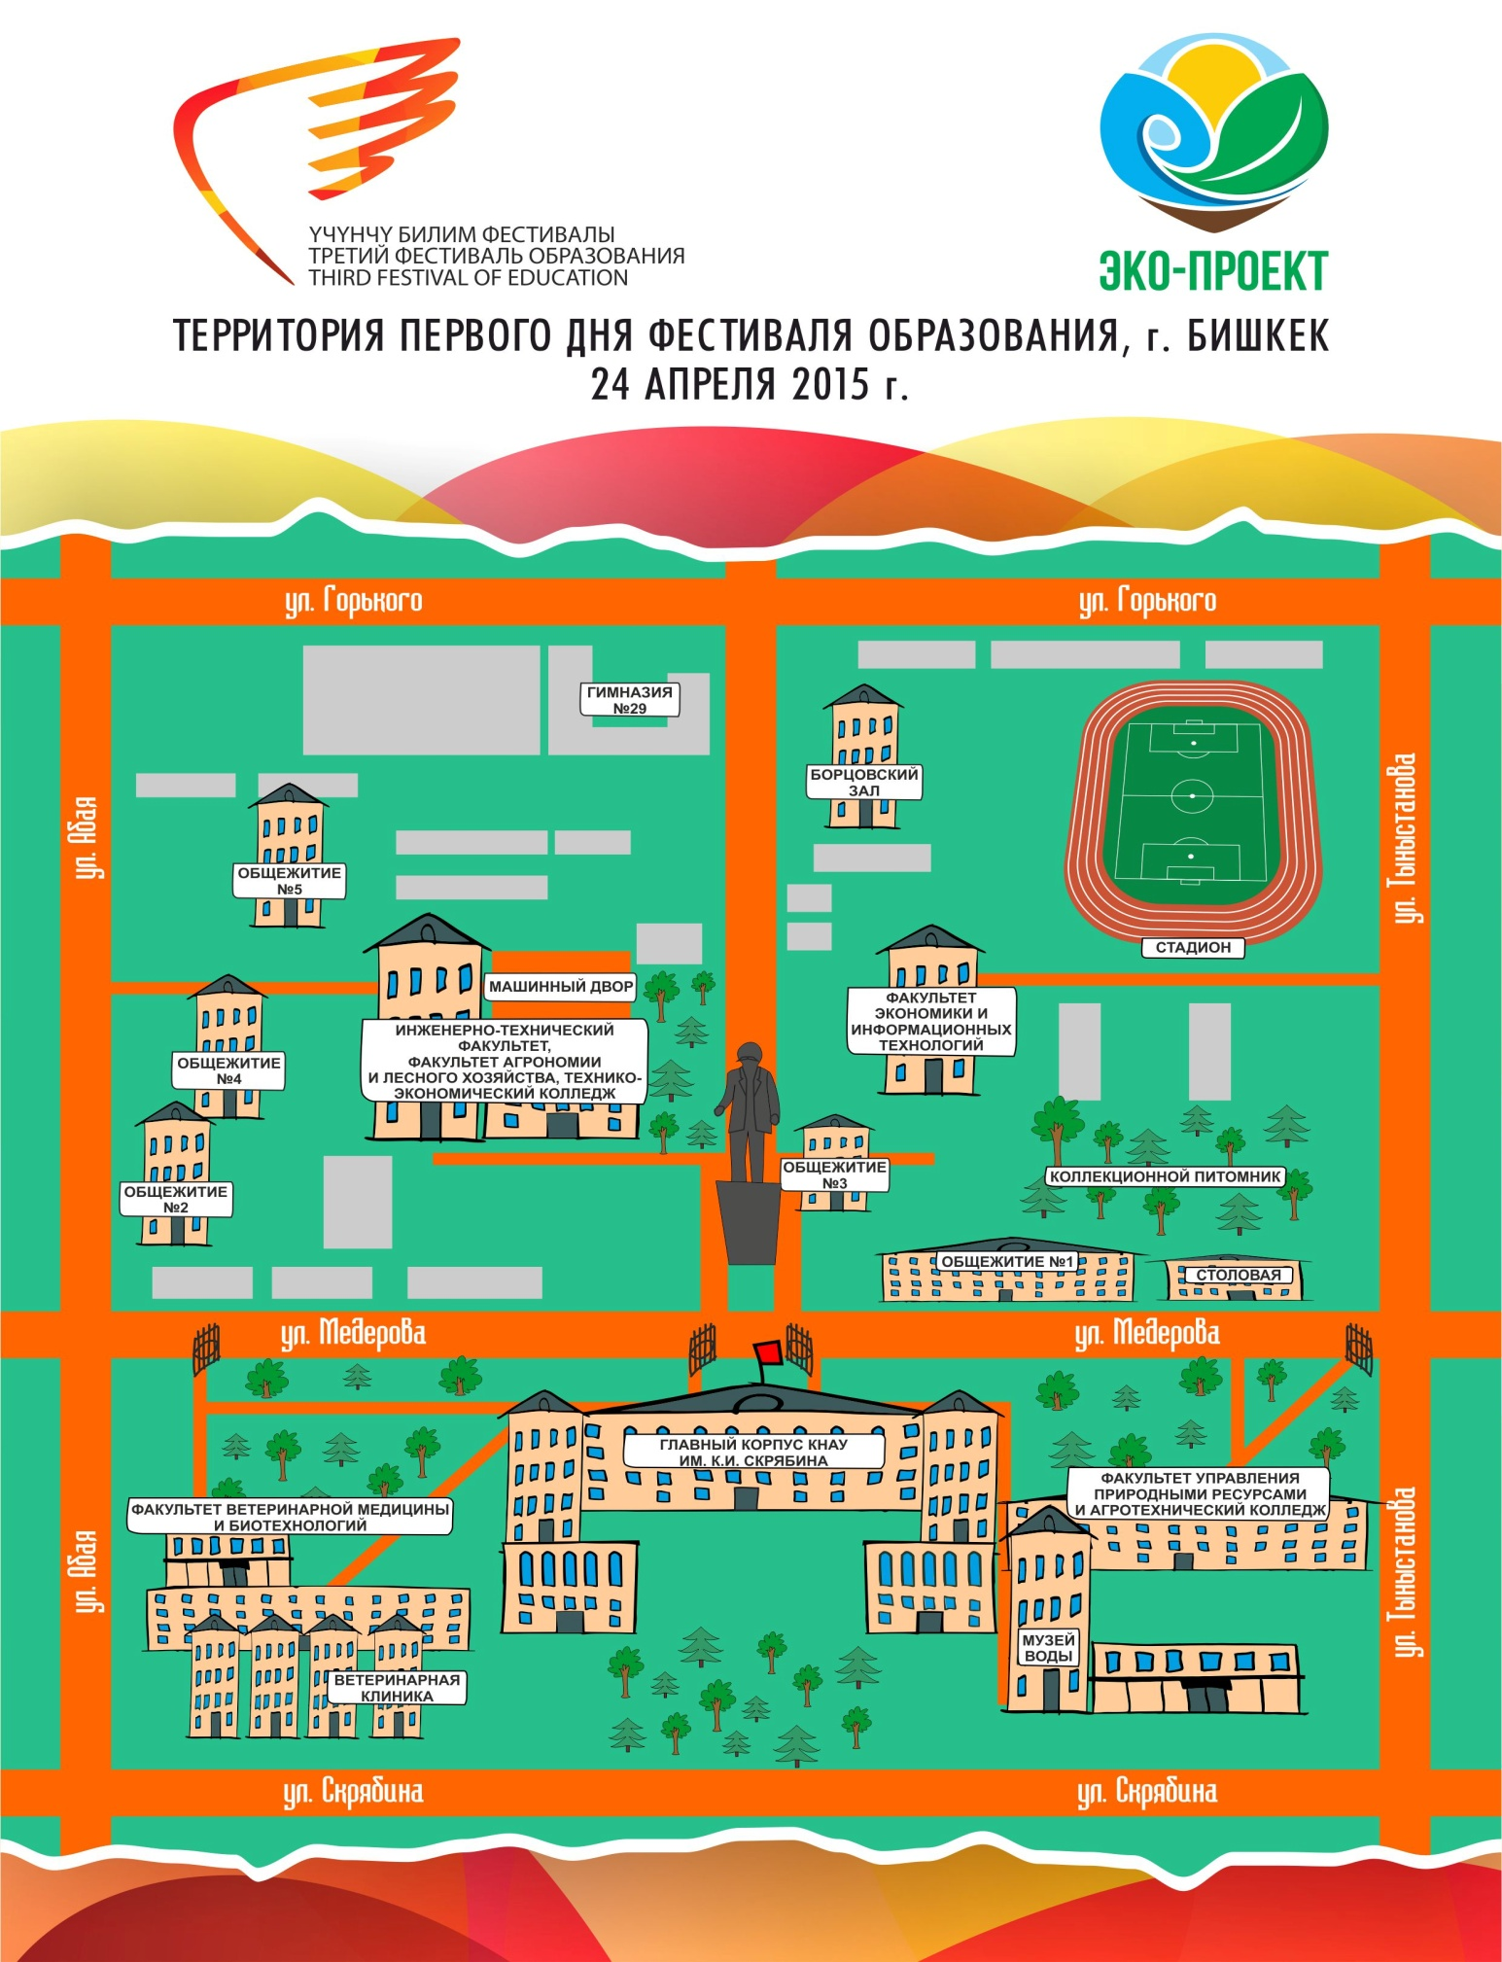
1
4
Кыргызский Национальный Аграрный университет им. К.И. Скрябина
8
9
7
6
5
3
3
2
1. Класс "Концертно-танцевальный"
2. Класс "Выставка-ярмарка цветов"
2. Класс "Спортивный"
4. Главный корпус КНАУ им. К.И. Скрябина
5. Факультет ветеринарной медицины и биотехнологии
6. Факультет управления природными ресурсами и Агротехнический колледж
7. Инженерно-технический факультет, факультет агрономии и лесного хозяйства, технико-экономический колледж
8. Медицинский пункт и пожарная машина
9. Биотуалеты

ОТКРЫТИЕ ТРЕТЬЕГО ФЕСТИВАЛЯ ОБРАЗОВАНИЯ: эКО-ФЕСТИВАЛЯ
09:30-10:00 ( у памятника К.И.Скрябина, ул. Медерова 68)
Выступления официальных лиц

КЛАСС "КОНЦЕРТНО-ТАНЦЕВАЛЬНЫЙ" (у памятника К.И.Скрябина)
10:00-15:00
Концертные и танцевальные выступления от студентов КНАУ им. К.И.Скрябина, образовательного центра Умай-Нур, Института Конфуция, молодежного движения "Я люблю Кыргызстан", Тургунаалы и др.
15:00-17:00
Эко-кубок КВН: выступления команд "Позитиff", "Кыргыз Двор", "Элестет", "Ассорти", "Brooklyn" и др.
КЛАСС "ВЫСТАВКА-ЯРМАРКА Цветов" (по ул. Медерова)
09:30-16:00
- Выставка-ярмарка цветов
- Консультации и мастер-классы: "Уход за комнатными цветами. Ваши зеленые подоконники", "Декоративнолиственники. Разноцветные красавцы", "Флорариум. Модный садик на Вашем рабочем столе" и мн. др.

"КЛАСС СПОРТИВНЫЙ" (по ул. Медерова)
09:30-16:00
- Спортивная игра ОРДО, игра волейбол, показательные выступления: легкая атлетика, в веселые эстафеты от КНАУ им. К.И. Скрябина
- Выступления и мастер-классы от Федерации Американского футбола

КЛАСС "ЛАБОРАТОРИЯ БИЛИМБЕКА"
(во дворе корпусов КНАУ им. к.и.Скрябина)
09:30-16:00
- Акция "Звезды, читающие детям" (в юрте) от МОФ "Инициатива Розы Отунбаевой"
- Мастер-класс по приготовлению куурма-чая от Общественного фонда "Фонд развития села"
- Мастер-классы по каллиграфии, вырезанию на бумаге Цзянь-Чжи, рисованию красками на масках, Тай-Чи, плетению из ленточек, китайские шахматы, гимнастика для глаз от Института Конфуция
- Аква-грим и сувенирная лавка от Молодежного движения "Я люблю Кыргызстан"
- Аква-грим от ArtFace
- Презентация и мастер-класс "Эко-боксы" от Молодежного объединения «Что делать?» и Общественного Объединения «MoveGreen»
- Демонстрация: "Эколого- экономические основы капельного орошения" от Экологического движения «Табият Лайф» (БГУ)
- Рисование портретов посетителей от Художников академии художеств
- Презентация "Сахаджа-Йоги", мастер-класс по медитации, "Мехенди" – роспись рук хной, фотосессия в сари от Общественной некоммерческой организации «Сахаджа-йога»
- Презентация обучающего модуля для школьников, проекта по разработке интерактивному обучению об окружающей среде от Общественного фонда "САМР Алатоо"
- Выставка публикаций по биокультурному разнообразию от Общественного фонда Био-Мурас
- Мастер-класс по созданию вещей из вторичного сырья от Молодежного клуба "Эко-жаштар"

КЛАСС "Эко-базар"
(во дворе корпусов КНАУ им. к.и.Скрябина)
09:30-16:00. Выставка-продажа экологически чистых продуктов
- ОО "Кыргызский Союз пчеловодов"
- ОсОО «BioMart.kg»
- ЧП Усупова Ш. Войлочная продукция
- Федерация органического движения «Bio-KG»
- ЧП Кайназарова Ш.
- OA Kyrgyz Organic Products
- УПЦ "Технолог" (КГТУ им. И. Раззакова)

КЛАСС "образование для всех: профессиональный форум"
главный корпус кнау им. к.и.скрябина
09:30-16:00
- Выставка по профессиональной ориентации от ВУЗов города Бишкек
- Мастер-классы "Из отходов в доходы" (изготовление вещей из вторичного сырья) от Бишкекской Финансово-экономической Академии (БФЭА)
- Выставка победителей конкурса детских рисунков и плакатов г. Бишкек на тему "Экология и мы"
- Демонстрация "Разведение рыб в условиях Кыргызской Республики" от КНАУ им.К.И. Скрябина
- Выставка "Мир бабочек" от фотографа-любителя Романовской Ирины Рашидовны
- ЗД Планетарий: Показ фильмов "Влияние человека на эко-систему", "Земля в движении", "Изменение климата", "Теория звезд"
- Мастер-классы по школьному питанию и приготовлению полезных блюд от Творческой студии "АКМЕ", "LA CUISINE", Resto- club "Тюбетейка" и Министерства здравоохранения КР
- Мастер-класс "Валяй-валяй" от ремесленной группы Чебер

10:00-11:30 (Читальный зал, презентации для завучей и заведующих детских садов на кыргызском языке)
Презентации:
- Национальный проект "Цифровая Польша по учебникам"
- Интерактивная доска

11:00-13:00 (АКТОВЫЙ ЗАЛ)
"Бишкекская зелёная беседа: Как пробудить экологическое сознание и поведение горожан"

14:00-15:30
Городская викторина для школьников "Экологический Бишкек"

14:00-16:30 (Читальный зал, для завучей и заведующих детских садов на кыргызском языке)
Презентации:
- Книга "После трех уже поздно" (МОФ "Инициатива Розы Отунбаевой")
- "Семейное чтение" от Сети Развития Ага-Хана в КР
- "Учимся играя" – электронное приложение
- Интерактивная доска
- Электронные ресурсы от ОФ "Таалим-Форум"
- Проекты Фонда "Инициатива Розы Отунбаевой" для детей

14:00-16:00 (корпус Управления Природными Ресурсами КНАУ им. к.и.Скрябина)
Презентации от ОсОО "АгроПромХолдинг", Молодежного движения "ENACTUS", "MAKULATURA.KG" и Молодежной студенческой организации "AIESEC" - "Кто если не я?" (аудитория 110, 1 этаж)

14:00-16:30 (корпус Управления Природными Ресурсами КНАУ им. к.и.Скрябина)
Презентации "Зеленый пакет" и "Внедрение принципов ОУР в образование" от Государственного Агентства Охраны Окружающей Среды и Лесного Хозяйства при Правительстве КР (аудитория 112, 1 этаж)

09:30-16:00 (Факультет технологии производства и переработки СХП)
Кафедра технологии переработки СХП
Ауд. 333. Демонстрация приготовления продуктов питания
Кафедра технологии производства продукции животноводства им. М.Лущихина
Ауд. 233. Выставка-показ пород сельскохозяйственных животных
Ауд. 236. Лабораторный анализ кормов сельскохозяйственных животных

09:30-16:00 (Факультет экономики и информационных систем)
Кафедра прикладной информатики и информационные системы
Ауд. 140. Создание Web страницы по теме: «Мой первый сайт»
Ауд. 140. Компьютерная графика по теме: «Рисуем и строим графики Pascal abc»
Ауд. 138. Демонстрация проведения компьютерного тестирования

09:30-16:00 (Институт международного и дистанционного образования)
Центр дистанционного образования и повышения квалификации
Ауд. 140. Автоматизированная система дистанционного образования
Международный образовательный центр
Ауд. 123. Презентации китайского центра

09:30-16:00 (факультет агрономии и лесного хозяйства на территории питомника КНАУ им. К.И. Скрябина):
Кафедра лесоводства и плодоводства
- Мастер-класс по посадке лиственных и хвойных растений
- Выполнение прививок на древесных растениях
- Обработка деревьев препаратами против болезней и вредителей
- Демонстрация ландшафтного дизайна
Кафедра растениеводства и защиты растений
- На газоне показ стрижки, внесения удобрений, обработка от сорняков.
- Презентация теплицы
- Мастер класс по посадке цветочных растений
- Демонстрация снопов с зерновыми культурами, коллекция семян сельскохозяйственных и лесных культур, пророщенные семена в чашках Петри, рассада, саженцы. Макеты ландшафтного дизайна.
Кафедра почвоведения, агрохимии и земледелия
- Монолит почвенного профиля
- Технология приготовления биогумуса
- Технология приготовления компоста
- Лаборатория по изучению качества воды и почвы; компьютерное обеспечение земельных и водных ресурсов (глав. Корпус ауд. 01)
- Почвенно-агрохимическая лаборатория JICA (ауд. 113М)

корпус управления природными ресурсами кнау им. к.и.скрябина
09:30-16:00
Мастер-класс по выбору утеплительных материалов и расчету энергосбережения, Презентация «Изменение климата и экологическая ответственность», Игра-тестирование слушателей по влиянию выбросу парниковых газов в атмосферу от Общественного фонда "ЮНИСОН"

Кафедра Мелиорации и управления водными ресурсами
- Ознакомление с методами и способами понижения уровня грунтовых вод.
(117 лаборатория, Лабораторный корпус ФУПР.)
- Демонстрация методов и способов учета воды на открытых оросительных каналах
(120 лаборатория, Лабораторный корпус ФУПР.)
- Демонстрация исследования качества питьевой воды и способы доставки ее потребителям . Нормы водопотребления в г. Бишкек
(126 лаборатория, Лабораторный корпус ФУПР.)
- Способы и технологии орошения.
(117 лаборатория, Лабораторный корпус ФУПР.)
- Демонстрация современных водосберегающих технологий полива газонов, цветников и сельскохозяйственных культуры
(во дворе ФУПР)
Кафедра Горного гидротехнического строительства
- Демонстрация работы МикроГЭС на базе гидротарана: как можно использовать бесплатную энергию воды для выработки электрической энергии
(128 лаборатория, Лабораторный корпус ФУПР.)
Кафедра Геодезии и картографии
- «Геодезия и картография на службе информационного обеспечения Кыргызской Республики»
(320 аудитория кафедры геодезии и картографии ФУПР.)
Кафедра экологии и защиты окружающей среды
- Мастер класс: «Определение почвенного показателя (рН)»
(101 лаборатория, Лабораторный корпус ФУПР.)
- Мастер класс: “Определение фитоценоза в городской экосистеме”
(во дворе ФУПР)

09:30-16:00 (Агротехнический колледж)
- Презентация «Ландшафтный дизайн»
- Практическая работа по почвоведению: «Вредители и болезни »
- «Демонстрация геодезических приборов и работы с ними»
- «Определение качества оросительной и питьевой воды»

09:30-16:00
МУЗЕЙ ВОДЫ. Экскурсии

корпус ветеринарной медицины и биотехнологии кнау им. к.и.скрябина
09:30-16:00
Ветеринарная клиника
- Методы ультрозвуковой диагностики беременности и патологии внутренних органов у животных
- Презентация работы вет.клиники (процедуры приема клиентов, обследование животных)
Кафедра хирургии. Операционная
- Хирургические операции: кастрация самцов, обрезание ушей у собак
Кафедра внутренних болезней животных
- Зондирование рубца у коров
Кафедра ветсанэкспертизы, паталогии и гисталогии
- Операции у животных
- Микробиологические методы исследования (Кабинет микробиологии, 3 этаж)
- Микроскопическая оценка качества спермы и строение клеток (ауд. 112)
ВИВАРИЙ факультета
- Презентация вивария мелких и крупных животных.
ЗООЛОГИЧЕСКИЙ И АНОТОМИЧЕСКИЙ МУЗЕИ
Экскурсии

09:30-16:00 (Центр биокультурного разнообразия)
- Презентация программы “Основы традиционных знаний кыргызов”
- Демонстрация видеофильма, книг и плакатов по традиционным знаниям

корпус инженерно-техническОГО факультетА кнау им. к.и.скрябина
09:30-16:00
Кафедра механизации сельского хозяйства
- Демонстрация конструкций и технологических возможностей сельскохозяйственной техники
Кафедра тракторы и автомобили
- Ознакомление с конструкцией и практическое управление современными сельскохозяйственными тракторами (ул. Медерова)
- Демонстрация конструкции трактора в разрезе (ауд. 126)
Кафедра электрификации сельского хозяйства и безопасности жизнедеятельности
- Демонстрация устройства и работы стендов альтернативных источников энергии (ауд. 104М)
Кафедра организации безопасности движения
- демонстрация мультимедийной программы по изучению правил дорожного движения (ауд. 305М)
- мастер-класс по практической имитации различных дорожных ситуаций (лаборатория ОБД 3 этаж ИТФ)

09:30-16:00 (Технико-экономический колледж)
- Мастер-класс по устройству и принципа работы двигателей внутреннего сгорания тракторов и автомобилей с использованием мультимедийных информационных средств обучения (спорт зал колледжа)
- Демонстрация лабораторного стенда по электрическим машинам и приводам (ауд. 3 колледжа)
- Проведение мастер-класса на тему «Роль аграрной отрасли в экономике Кыргызской Республики» (спортзал колледжа)
- Показ спортивного комплекса колледжа и спортивных достижений студентов колледжа (спортзал колледжа)

КЛАСС "КОНЦЕРТНО-ТАНЦЕВАЛЬНЫЙ" (у памятника К.И.Скрябина)
15:00-17:00
Эко-кубок КВН: выступления команд "Позитиff", "Кыргыз Двор", "Элестет", "Ассорти", "Brooklyn" и др.
17:00
Закрытие первого дня Фестиваля образования-2015

Третий Фестиваль образования:Эко-фестиваль
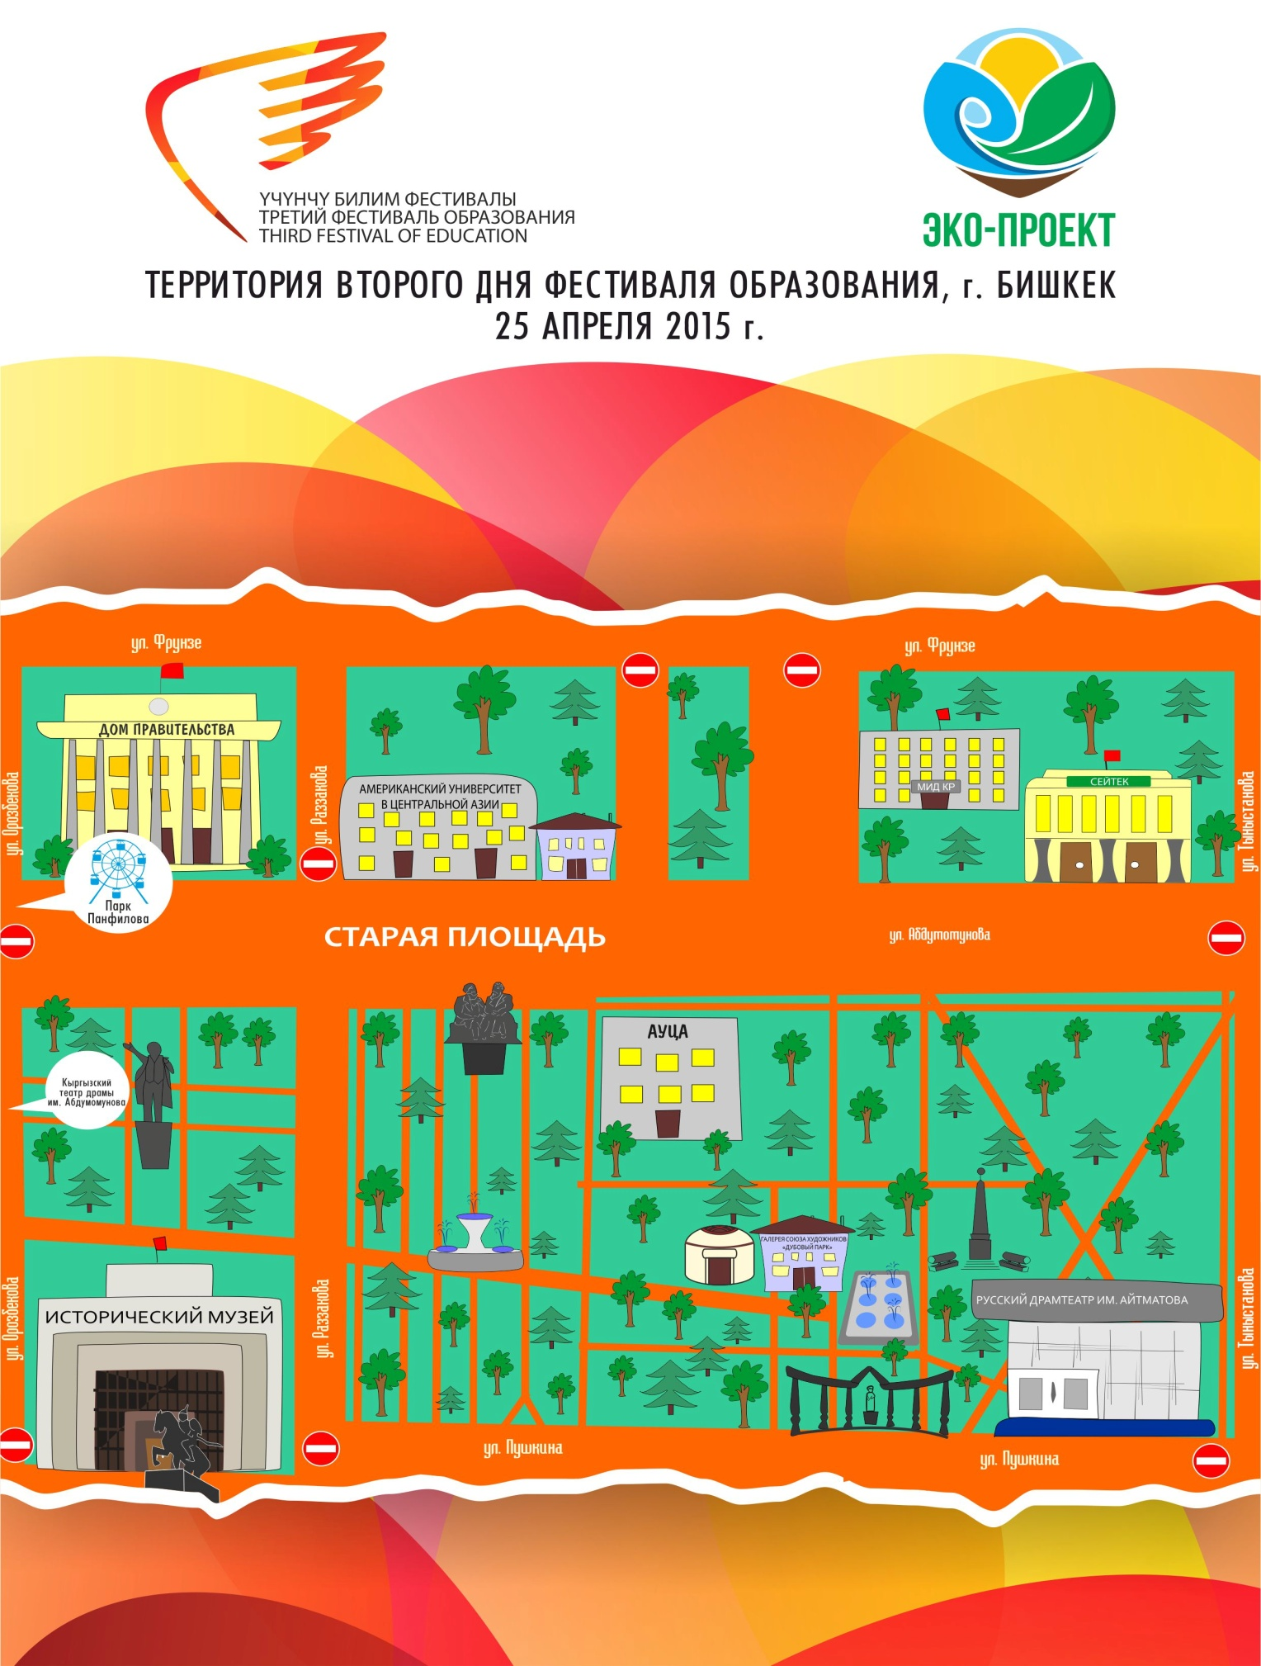
ВЫСТАВКА-ЯРМАРКА ОБРАЗОВАТЕЛЬНЫХ УСЛУГ
СПОРТИВНЫЙ КЛАСС
Старая площадь, Дубовый парк, Центр детей и юношества "СЕЙТЕК", памятник Курманжан Датка
ЭКО-
БАЗАР
ЭКО-
БАЗАР
2
2
1
ВЫСТАВКА ЦВЕТОВ
сказочная ЛАБОРАТОРИЯ БИЛИМБЕКА
КОНЦЕРТНО-ТАНЦЕВАЛЬНЫЙ КЛАСС
КНИЖНЫ РАЗВАЛ
1. Скорая медицинская помощь и пожарная машина
2. Биотуалеты

КЛАСС "Выставка-ярмарка" (у МИДа КР)
Выставка-ярмарка образовательных услуг
11:00-16:30
выставка-ярмарка образовательных услуг. Презентации от:
ИИГИС при УЦА,E-bilim
Университет Центральной Азии
Институт Конфуция
Академия туризма
Средиземноморский Карпасский Университет
Колледж Художественной Академии
КТУ им.Раззакова
МОФ "Инициатива Розы Отунбаевой"
Enactus KG
T.R. Bayburt University, Турция
КГУ им.Арабаева
АГУП КР
ККИ при КНУ им.Баласагына
Международный Универcитет "Ата Тюрк АлаТоо"
КРСУ
НОУ УНПК "МУК"
магазин "Добрый Жук"
Институт соц.развития и предпринимательства при МТММ КР
ДРЦ "Умут Надежда"
ОсОО "Vitaurum"
ОФ "European School in Central Asia"
Языковая школа "English zone"
ОЦ Дар
ДОО Слоненок/ОсОО "Школа Талант"
ДС "Шаг за шагом"
УОК, ШГ, ДС "Эрудит"
ДС "Зайка-знайка"
ОсОО "Издательский дом Дилазык" дет.журнал "Баластан"
магазин "NIA Kids"
ОсОО "Карусель групп"
ОсОО "World of Education"
Представит-во Объединения "Немецкое объединение народных университетов, зарегистрированное объединение" в КР (DVV International)
Международный центр развития "САМО"
ECS World Education Exchainges
Учреждение "Лоджик Кидс"
Компания "High Time"
ОсОО "ТилClub"
British language Center
ОсОО "Steppe Learning KG" языковые курсы
ОУ "5 континент"
Кыргызско Корейский колледж
NGO Book Stall
ОФ "Школа английского языка- Лингва"
ОУ "SECOM"
"Travel-KG"
ОФ "Чистый Иссык Куль"
Магазин "Модамам"
Магазин "Фунтик"
Агентство Профессионально-Технического Образования

Выставка-ярмарка цветов (Ул. Абдымомунова)
11:00-16:30
Выставка-ярмарка цветов, консультации и мастер-классы (более 30 участников):
"Выращивание фиалки от листа до цветущего растения"
"Глоксиния-пышная цветунья"
"Все самое интересное о пеларгонии"
"Луковичные на клумбе и на балконе. Как правильно?"
"Декоративнолиственные бегонии и все о них"
"Розы. Подробная консультация" и мн. др.

КЛАСС "спортивный" (Старая Площадь)
11:00-16:30
Веселые старты от Бишкекского гор. комитета по физ. культуре и спорту
Показательные выступления по художественной акробатике от РЦСМОР "Жаштык"
Показательные выступления по таэквандо от СДЮШОР МОиН
Фехтование от СДЮШОР МОиН
Показательные выступления от Федерации воркаута
Показ мультфильмов от МЧС
Мастер-класс по оказанию первой медицинской помощи от МЧС
Демонстрация аварийно-спасательной машины от МЧС
Демонстрация пожарной машины от МЧС
Мастер-классы и выступления от Федерации Американского футбола
Флэшмобы от "Я Люблю Кыргызстан", Оф "Кочмон", "ENACTUS"
3Д планетарий (в "СЕЙТЕКЕ")

эко-базар (у памятника Курманжан Датка)
11:00-16:30. Выставка-ярмарка продуктов, советы по здоровому питанию:
- Ассамблея Народа Кыргызстана
- Министерство Здравоохранения Кыргызской Республики
- Творческая студия "АКМЕ"
- Федерация органического движения «Bio-KG»
- ЧП Кайназарова Ш.
- ЧП Усупова Ш. Войлочная продукция
- OA Kyrgyz Organic Products
- ОО "Кыргызский Союз пчеловодов"
- УПЦ "Технолог" (КГТУ им. И. Раззакова)
- ОсОО «BioMart.kg»
- Лицей № 43

11:00-17:00. Выставка-ярмарка национальных товаров, мастер-классы от:
- MSDSPKG (Программа Поддержки Развития Горных Сообществ Кыргызстана)
- Общественный фонд Био-Мурас
- Общественный фонд «Институт Стратегии Устойчивого Развития»
- Ресурсный центр Центрально-азиатской ассоциации в поддержку ремесел в Кыргызстане (ОФ “CACSARC-kg” )
- Общественное объединение Центр «Устатшакирт»
- Войлочная продукция Усупова Ш.

книжный развал (у Дубового Парка)
11:00-16:30
Выставка-продажа книг от " Сабат кыргыз китеп борбору", "Мэрри Поппинс", "Института Конфуция", "Таалим-Форум", "Букингем", "Раритет"
Мастер-классы по раскрашиванию книжек-раскрасок от ОФ "Таалим-Форум"
Встречи с детскими писателями на веранде (2-ой этаж "Союза писателей")
Акция "Звезды, читающие детям" (Галерея Дубового парка и юрта)

класс "сказочная лаборатория билимбека"
(территория за памятником Курманжан Датка)

11:00-16:30
Выставка альтернативных источников энергии, приготовление яичницы с
использованием солнечной печи от Экологического Движения "БИОМ"
Мастер-классы «Вторая жизнь вещей», баннерная игра «Сохраним озоновый слой»,
эколого-краеведческая тропа "Узнай город, в котором ты живешь" (11:00, 13:00, 15:00 - продолжительность одного маршрута 1 час) от:
Республиканского детско-юношеского центра экологии, краеведения и туризма (РДЮЦЭКТ), Государственного агентства охраны окружающей среды и лесного хозяйства (ГАООСЛХ КР), Общественного фонда "Ырыстан" и Экологического Движения Кыргызстана "Алейне"

«Эколого- экономические основы капельного орошения» - демонстрация от Экологического движения «ТАБИЯТ ЛАЙФ» (БГУ)
Эко-акция «Сожми меня» от Молодежного объединения «Что делать?» и Общественного
Объединения «MoveGreen»

Мастер-классы по работе с тканью, бумагой, войлоком, природным материалом, ИЗО, шашки,
шахматы, начальное техническое моделирование, эковинтаж от:
Станции юного техника
Городского центра творчества школьников "Кыргызстан балдары"
Центра детского творчества Ленинского района
Центра детского творчества Первомайского района
Центра детского творчества Свердловского района
Центра детского творчества Октябрьского района "Шайыр балалык"

Мастер-класс по вырезанию на бумаге "Цзян-чжи", гимнастика для глаз от волонтеров из Китая, мастер-класс по каллиграфии, рисованию красками на масках, плетение из ленточек, китайские шахматы от Института Конфуция

Мастер-классы по изо, чий-куурчак от РУМЦЭВ «Балажан» (рядом с Галереей Дубового Парка)

Презентация "Сахаджа-Йоги", мастер-класс по медитации, "Мехенди" – роспись рук хной, фотосессия в сари от Общественной некоммерческой организации «Сахаджа-йога»

Играем в "ТВ-ведущих", «Оюнбекети» (Станция игровая) – эко-игры от Аяй Медиа

мастер-классы и демонстрации от Агентства Профессионально-Технического Образования (АПТО)

"Уикэнд в Музее" (мастер-классы для детей и взрослых) от Музея ИЗО

Рисование портретов посетителей воспитанниками Академии художеств

Аква-грим и сувенирная лавка от Молодежного движения "Я люблю Кыргызстан"

Мастер-класс по выбору утеплительных материалов и расчету энергосбережения, Презентация «Изменение климата и экологическая ответственность», Игра-тестирование слушателей по влиянию выбросу парниковых газов в атмосферу от Общественного фонда "ЮНИСОН"

Мастер-классы по переработке вторичного сырья, создания из втор. сырья полезных вещей от ОсОО "АгроПромХолдинг"

Мастер-класс "Монтессори-образование для детей 3-6 лет" от Монтессори клуба "Синяя Птица"

Мастер-класс по созданию цветов из салфеток от Агентства "Ваниль"

Мастер-класс по созданию вещей из вторичного сырья о Молодежного клуба "Эко-жаштар"

мастер-класс по созданию украшений от "ОЙМО"

Эко-акция "Нет полиэтиленовым пакетам" от "Global Shapers"
Мастер-классы по лепке из пластилина, изо и др. от Детской школы искусств им. М. Рыскулбекова
.

класс "концертно-танцевальный" (у памятника Курманжан Датка)
11:00-12:30, 13:00-14:30 - Концертные номера от центров детского творчества
12:30-13:00, 14:30-17:00 - Духовой оркестр и оркестр мэрии г.Бишкек, Кыргызская Национальная консерватория, Ассамблея народа Кыргызстана, группа "Vis a Vis" и многие другие
11:00-12:20, 14:00-15:20 - «Этуаль-сын звезд» - спектакль театра ушу
(Центр детей и юношества "Сейтек", вход бесплатный)
11:30-12:30 - Спектакль "Иван да Марья"
(Русский театр драмы им. Ч. Айтматова, вход бесплатный)

ТОРЖЕСТВЕННОЕ ЗАКРЫТИЕ (у памятника Курманжан Датка)
17:00-17:30 - Выступление официальных лиц

ТАНЦЫ ПОД ОТКРЫТЫМ НЕБОМ (у памятника Курманжан Датка)
17:30-20:00 - Мастер-классы от ведущих танцевальных студий страны

festival.roza.kg
www.roza.kg
@bilimfestkg

Тел. для справок: 66-03-82

E-mail: bilimfest@roza.kg

